POBLACION
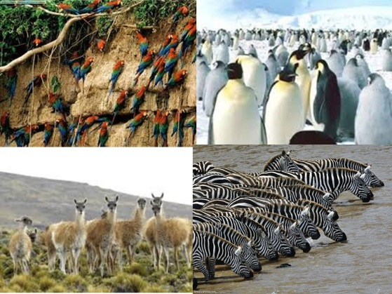
Conjunto de los individuos de un lugar determinado que comparten una característica o circunstancia común y son objeto de un estudio estadístico.

